2020 吉林省高校大学生机器人大赛

ROS智能车竞速线上比赛规则

2020 吉林省高校大学生机器人大赛ROS智能车竞速线上比赛项目专家委员会

2020 年 9 月

**目 录**

一、项目简介 ..................................... 2  
二、赛项说明 ..................................... 2三、比赛仿真要求 ........................... ...... 5  
四、评分标准 ..................................... 8五、赛制与赛程 ................................... 9

## 项目简介

本赛项设立能够复现无人驾驶智能车部分实际场景，尤其是在无人的环境中，实现定位导航、计算机视觉、雷达、人工智能、自动控制和电机控制等多种技术融合的场景。通过室外无人驾驶创意赛，期望达到以赛促教，进一步深化产学融合，拓宽高校人工智能及机器人相关专业的教学内容，提升高校人工智能及机器人科技创新能力和人才培养能力。

全国大学生智能汽车竞赛，是高校中影响力最大、参与度最广的大学生竞赛平台之一，设立室外无人驾驶创意赛，可以更好地培养大学生掌握机械电子、运动控制、传感器应用、机器学习、图像识别、SLAM地图构建、自主导航等人工智能领域先进技术，从而让大学生提前了解并掌握产业界最常用、最实用的先进技术。

## 赛项说明

（一）掌握ROS机器人操作系统，抢占人工智能制高点。

ROS机器人操作系统是目前世界上最流行的智能机器人及无人驾驶的核心技术，当前国内高校设立的机器人学院及人工智能学院都将机器人操作系统ROS纳入了课程规范，但目前缺少完整的教学与实验体系，高校系列竞赛中也缺少该系统具体应用，推广无人驾驶创意赛不仅填补了机器人操作系统ROS应用于大赛的空缺，也为高校开展相应课程提供了应用方向与实践方向。

（二）赛项关联新兴的人工智能与机器人行业，以无人驾驶机器车为应用背景，就业面广、人才需求量大，符合国家新兴战略需求。

无人驾驶是一个集定位导航、计算机视觉、雷达、人工智能、专家控制、自动控制和电机控制等多种技术于一体的综合系统，它集合了传感器技术、信息处理、电子信息技术、计算机工程、自动化控制工程以及人工智能等多学科的研究成果，是目前科学技术发展最活跃的领域之一，随着人工智能和控制技术性能的不断完善，无人驾驶技术应用范围越来越大，人才需求量也会越来越多。

（三）竞赛内容对应相关职业岗位或岗位群、体现专业核心能力与核心知识、涵盖丰富的专业知识与专业技能点。

本赛项面向电子信息类、自动化类、计算机类、机电类，特别是电子信息工程、电子信息工程技术、计算机应用技术、自动化与智能控制、应用电子技术、智能机器人等相关专业。赛项内容所对应的职业岗位群为：机器人工程师、嵌入式工程师、ROS系统工程师、导航算法工程师、感知算法工程师、数据融合工程师等相关岗位群。

本赛项包含对机器人的智能控制技术、机器视觉技术、电子电路技术、机器人操作系统ROS应用、激光雷达及深度摄像机等新型传感器应用、SLAM、路径规划、自主导航等多项先进技术，提前让学生熟悉企业所用的技术，从而提升学生就业能力。并且比赛考核内容与相关课程的教学内容紧密结合，提高学生对移动机器人的设计、控制及应用能力。

裁判委员会组建办法该子项目裁判遴选遵循以下原则：

•原则上裁判委员会成员由各个参赛队指导教师自由报名，经技术委员会考核通过的专业老师来承担；

•专业原则，必须对该赛项内含的专业知识精通，且熟通整个赛项裁定的得分点，对竞赛规则较为熟练；该子项目裁判的配置原则：

•裁判员一般为一主两副配备，副裁判负责赛程各个赛点的跟踪记录数据等工作，主裁判负责全局赛事情况，根据副裁判提供的数据，做出裁决；

•裁判委员会在裁决过程中接受各个参赛队伍的场外监督，接受技术委员会的技术指导和监督；裁判委员会一般在赛前两个小时之前公布并公示。裁判的责任：

•执行比赛的所有规则。

•监督比赛的犯规现象。

•记录比赛的成绩和时间。

•核对参赛队员的资质。

•审定参赛源代码等是否符合比赛要求。

每场比赛将委派三名裁判执行裁判工作，裁判员在比赛过程中所作的裁决为比赛权威判定结果不容争议，参赛队伍必须接受裁判结果

## 比赛仿真要求

为保证线上比赛的公平性，ROS智能车竞速线上比赛平台统一用「Gazebo」。

赛道模型和无人车三维模型由组委会于赛前统一提供。相关资料请加入QQ群：1009590005获取信息。

线上比赛需要先把赛道模型导入Gazebo，采用ROS中建地图的方式构建赛道地图，通过自主导航算法实现无人车完成从起到到终点的运动。仿真平台的传感器可以使用IMU，激光雷达或摄像头，仿真平台自主导航算法不限。

#### 3.1 仿真赛道

比赛正式开始前大赛组委会提供统一的赛道文件，供参赛选手使用，赛道模型不允许修改。赛道示意图如下：

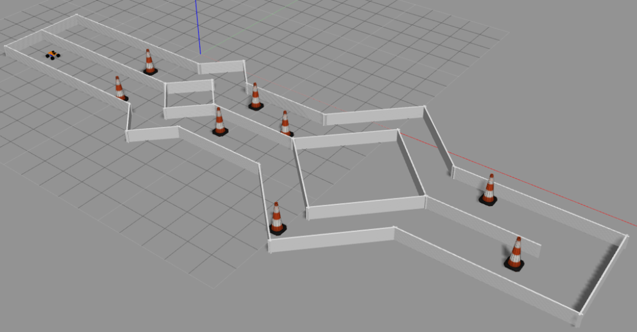

赛道示意图

#### 3.2 仿真车模型

统一使用组委会提供的仿真车模型。仿真车模型的示意图如下：

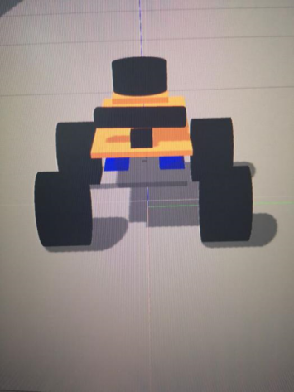

仿真车 示意图

仿真车模型自带传感器如下：

1.IMU

2.激光雷达

3.深度摄像头

仿真车模型如下方面禁止修改：

1.尺寸大小

2.自带传感器参数

3.无人车质量

4.无人车中各部位的转动惯量矩阵

5.碰撞系数

#### 3.3 关于障碍物

线上仿真比赛赛道中会有锥桶等障碍物，车模运行时要避开障碍物，否则会有相应处罚，障碍物位置是随机的，会在赛前公布。赛道中的锥桶采用的是Gazebo models中的标准锥桶模型。

#### 3.4算法要求

#### 3.4.1雷同校验

- 比赛用的源代码得接受裁判员审核检测。

- 裁判员有开始比赛和结束比赛的权利。

#### 3.4.2程序导入

- 得到许可后裁判将程序导入比赛要求的环境中。

#### 3.4.3比赛开始及结束

- 每轮比赛根据裁判发出的开始结束信号进行。

#### 3.3.4比赛中对仿真环境中机器人行为的限制

- 机器人在算法运行期间，若暂停移动时间超过30秒，将视为比赛结束。.

## 评分标准

比赛时，仿真车根据提供的统一地图自主导航，避开障碍物，从赛道起点跑到终点，记录比赛完成时间，作为线上仿真比赛的成绩。

## 比赛违规说明

1、车模碰触到锥桶，每次加罚5s

2、车模碰触到赛道围栏一次，每次加罚5s

3、车模碰触到锥桶或赛道围栏后停止运行，计比赛失败

4、车模在赛道中停止运行，计比赛失败

5、为了考查参赛队员在传感器数据融合方面的能力，在Gazebo仿真比赛中，禁止使用Gazebo直接发布无人车的精准位置消息（odometry）。

6.禁止抄袭，如有代码雷同，取消参赛资格

如果出现比赛完成时间相同，会安排答辩环节。在规定时间内完成比赛的参赛队，进入答辩环节，答辩顺序参考比赛顺序。各参赛队需事先准备一份答辩PPT，在比赛结束后，派参赛代表进行答辩演讲，演讲内容包括但不限于：主要的技术方案，算法优化，技术创新点等。演讲限时3分钟，随后有1～2分钟评委专家提问环节。评委根据其技术方案的真实性、创新性打分，本环节共计20分。

比赛总成绩为比赛环节得分+答辩环节得分的总和。

**技术检查**

大赛组委会将根据参赛情况对参赛队伍进行技术检查。如存在违反比赛规则的禁止事项，组委会有权取消该队的参赛资格及成绩。

## 赛制与赛程

1. 线上选拔赛将采取腾讯会议直播与电脑录屏结合的方式进行比赛和监督。
2. 线上选拔赛需要在手机上提前下载腾讯会议以及电脑端提前下载好录屏软件，电脑录屏建议软件为：Kazam，参赛同学网上自行下载。录屏以及直播时不允许同时直播以及录制两台显示器，既录制的视频中只允许录制一台显示器上的画面（同时录制两台显示器，视频中sim_time存在不清晰的情况）

3.每个队伍将有十分钟的比赛时间，以及结束后额外五分钟的上传视频时间。比赛前打开腾讯会议，提前将手机放置于合适位置，以及准备手机支架，防止抖动。

4.比赛十分钟开始计时时，腾讯会议视频功能打开，对准电脑屏幕。

1. 准备发车时，重新开始电脑录屏，录制gazebo仿真世界小车运动的实时跟随以及rviz的全局视屏（每次发车，都需要单独重新录制仿真比赛视频）需要参赛队伍录制完整的小车跟随视频（参考视频操作中的比例大小），同时展示rviz的全局视频（展示全局代价地图）；如果此次成绩作为有效成绩，需要在终端内输入命令：rqt-graph，显示出完整清晰的节点信息图，显示完成后，结束录屏，并将文件取名为：

*****（学校名）-仿真*（第几次发车）。（eg：**大学-仿真1）

如若有剩余时间，可开始更多次发车以及录屏，但是需要严格按照步骤5进行操作。（进行多次录屏时，可不关闭重启gazebo节省时间，但是录屏过程中必须展示更改小车模型racecar的pose为规定位置：x：-0.5，y：0，z：0，roll：0，pitch：0，yaw：0）

注意：发车成功即算作仿真成功，如果参赛队伍想提前结束视频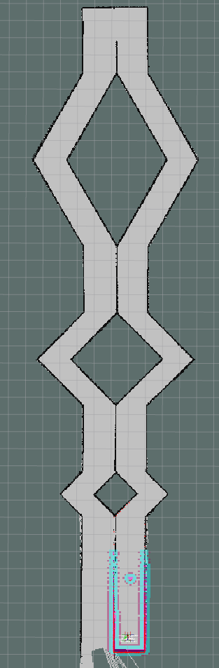录制，可直接结束录制，展示校验码和rqt_graph以及保存视频的操作均可跳过以节约时间，直接开始下一次仿真，但是此次仍然算作一次仿真，在下一次仿真时，视频命名需参考第几次仿真，而不是第几次保存视频。

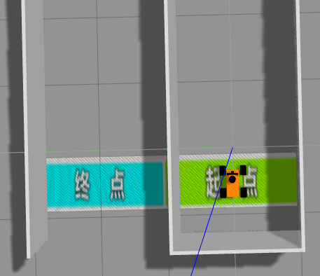

6.为保证更好的直播效果，有条件的参赛队伍可以进行电脑投屏直播来代替手机直播，允许将比赛所用的电脑1作为服务端，投屏到电脑2，在电脑2上进行录屏+直播操作，前提必需在电脑2中展示完整的步骤4,5,6。

（投屏软件可参考VNC，教程：https://www.jianshu.com/p/b59449f56f96）

1. 十分钟比赛时间结束后，停止任何操作，开始三分钟内上传视屏到指定邮箱[826547902@qq.com](mailto:826547902@qq.com)。发送邮件格式为：XXX大学+队长名字+仿真比赛视频。

上传的内容包含1个视频和一个完整的工程文件：

1）一个比赛仿真时的所录制的视屏（如果录制了多个比赛视频，请挑选一个最优比赛视频）。

2）工程文件，需要参赛队伍现场压缩比赛时所使用的工程文件（eg：catkin_ws）并上传。

如若比赛结束后，五分钟内未发送邮件，将视为自动放弃比赛，取消成绩，所以参赛队伍请提前准备邮箱以及稳定的网络环境。

发送邮件成功后，结束直播，比赛完成。

若竞赛方式有变动，将在QQ群内另行通知。